

课程设计报告

**题目：基于SAT的二进制数独游戏求解程序**

|  |  |
| --- | --- |
| **课程名称：** | **程序设计综合设计课程** |
| **专业班级：** | **CS1803** |
| **学 号：** | **U201814792** |
| **姓 名：** | **宋家垚** |
| **指导教师：** |  |
| **报告日期：** |  |

**计算机科学与技术学院**

# 任 务 书

* **设计内容**

SAT问题即命题逻辑公式的可满足性问题（satisfiability problem），是计算机科学与人工智能基本问题，是一个典型的NP完全问题，可广泛应用于许多实际问题如硬件设计、安全协议验证等，具有重要理论意义与应用价值。本设计要求基于DPLL算法实现一个完备SAT求解器，对输入的CNF范式算例文件，解析并建立其内部表示；精心设计问题中变元、文字、子句、公式等有效的物理存储结构以及一定的分支变元处理策略，使求解器具有优化的执行性能；对一定规模的算例能有效求解，输出与文件保存求解结果，统计求解时间。

* **设计要求**

要求具有如下功能：

1. **输入输出功能：**包括程序执行参数的输入，SAT算例cnf文件的读取，执行结果的输出与文件保存等。(15%)
2. **公式解析与验证：**读取cnf算例文件，解析文件，基于一定的物理结构，建立公式的内部表示；并实现对解析正确性的验证功能，即遍历内部结构逐行输出与显示每个子句，与输入算例对比可人工判断解析功能的正确性。数据结构的设计可参考文献[1-3]。(15%)
3. **DPLL过程：**基于DPLL算法框架，实现SAT算例的求解。(35%)
4. **时间性能的测量：**基于相应的时间处理函数（参考time.h），记录DPLL过程执行时间（以毫秒为单位），并作为输出信息的一部分。(5%)
5. **程序优化：**对基本DPLL的实现进行存储结构、分支变元选取策略[1-3]等某一方面进行优化设计与实现，提供较明确的性能优化率结果。优化率的计算公式为：[(t-to)/t]*100%,其中t 为未对DPLL优化时求解基准算例的执行时间，to则为优化DPLL实现时求解同一算例的执行时间。(15%)
6. **SAT应用：**将二进制数独游戏[5，6]问题转化为SAT问题[6]，并集成到上面的求解器进行问题求解，游戏可玩，具有一定的/简单的交互性。应用问题归约为SAT问题的具体方法可参考文献[3]与[6-9]。(15%)

* **参考文献**

[1] 张健著. 逻辑公式的可满足性判定—方法、工具及应用. 科学出版社，2000

[2]TanbirAhmed.An Implementation of the DPLL Algorithm.Masterthesis,Concordia University,Canada,2009

[3] 陈稳. 基于DPLL的SAT算法的研究与应用.硕士学位论文，电子科技大学，2011

[4]CarstenSinz.Visualizing SAT Instances and Runsof the DPLL Algorithm.JAutom Reasoning (2007) 39:219–243

[5] Binary Puzzle：<http://www.binarypuzzle.com/>

[6] Putranto H. Utomo and Rusydi H. Makarim. Solving a Binary Puzzle. Mathematics in Computer Science,(2017) 11:515–526

[7] Tjark Weber. A sat-based sudoku solver. In 12th International Conference on Logic forProgramming, Artificial Intelligence and Reasoning, LPAR 2005, pages 11–15, 2005.

[8]InsLynce and JolOuaknine. Sudoku as a sat problem.In Proceedings of the 9th InternationalSymposium on Artificial Intelligence and Mathematics, AIMATH 2006, Fort Lauderdale.Springer,2006.

[9] Uwe Pfeiffer, Tomas Karnagel and Guido Scheffler.A Sudoku-Solver for Large Puzzles using SAT. LPAR-17-short (EPiC Series, vol. 13), 52–57

[10] Sudoku Puzzles Generating: from Easy to Evil.

http://zhangroup.aporc.org/images/files/Paper_3485.pdf

# 目 录

课程设计报告 I

任 务 书 I

目 录 III

1 引言 1

1.1 课题背景与意义 1

1.1.1 ×××××× 1

1.1.2 ×××××× 1

1.2 国内外研究现状 1

1.3 课程设计的主要研究工作 1

2 系统需求分析与总体设计 2

2.1 系统需求分析 2

2.2 系统总体设计 2

3 系统详细设计 4

3.1 有关数据结构的定义 4

3.2 主要算法设计 4

4 系统实现与测试 5

4.1 系统实现 5

4.2 系统测试 5

5 总结与展望 6

5.1 全文总结 6

5.2 工作展望 6

6 体会 7

（章为宋体小4号加粗，其余宋体小4号，字母、阿拉伯数字为Time New Roman小4号）

# 1 引言

## 1.1 课题背景与意义

在计算机科学中，布尔可满足性问题（有时称为命题可满足性问题，缩写为SATISFIABILITY或SAT）是确定是否存在满足给定布尔公式的解释的问题。SAT是第一个已知的NP完全问题，1971年多伦多大学的Stephen Cook和1973年国家科学院的Leonid Levin独立证明了这一问题。在此之前，NP完全问题的概念甚至不存在。SAT问题在计算机科学、复杂性理论、密码系统、人工智能等领域发挥着至关重要的作用。程控电话的自动交换、大型数据库的维护、大规模集成电路的自动布线、软件自动开发、机器人动作规划等，都可转化成SAT问题。因此致力于寻找求解SAT问题的快速而有效的算法，不仅在理论研究上而且在许多应用领域都具有极其重要的意义。

## 1.2 国内外研究情况

自1960年Davis和Putnam提出DP算法以来，SAT求解研究逐步受到关注。然而1971年Cook证明SAT问题是NPC之后，人们对SAT的重视程度减弱。后来人们对SAT问题有了新的认识。自1991年起，世界各国研究机构纷纷举办SAT竞赛，众多学者的研究热情空前高涨，SAT算法及其实现程序的求解效率大幅提高，SAT问题逐渐在许多实际应用中显现出强大的作用。SAT协会是目前推动SAT问题理论和应用进展的主要驱动力量，其Satlive网站随时更新SAT研究动态，发布了一系列有关会议、竞赛、技术报告、论文、图书等信息；每年举办一次SAT理论和应用国际学术会议，目前已召开16届；SAT国际竞赛始于2002年，每隔两年或一年举办，2016年成功举行了第10届，汇聚了大批优秀的SAT求解器，影响力很大。

目前典型的SAT求解算法包括确定性算法和随机搜索算法两大类。确定性算法采取穷举和回溯思想，从理论上保证给定命题公式的可满足性，并在实例无解的情况下给出完备证明，但不适用于求解大规模的SAT问题。随机搜索算法主要基于局部搜索思想，绝大多数随机搜索算法不能判断SAT问题的不可满足性，但由于采用了启发式策略来指导搜索，在处理可满足的大规模随机类问题时，往往能比确定性算法更快得到一个解。

## 1.3 课程设计的主要研究工作

依据Davis和Putnam在1960年提出的DPLL算法来求解合取范式，并基于原始的DPLL算法提出优化方案，并对优化前后的DPLL算法进行比较，做出一些思考。将数独游戏问题转化为SAT问题，并集成到上面的求解器进行问题求解，游戏可玩，具有一定的/简单的交互性。

# 2 系统需求分析与总体设计

## 2.1 系统需求分析

这部分应该写的是用户需求，明确你做的系统要实现的目标，能处理一些什么样的事务、事务处理流程等。

## 2.2 系统总体设计

这部分可根据用户需求，设计和规划一个系统，说明清楚系统应该有哪些功能模块，每个模块做什么。最后给出完整的系统模块结构图。

以下是文中有图标的形式，要求对图标引用说明。

××××××××××××××××××××××××××××××××××××××××××××××××，其×××××可表示如下：

(3-1）

(3-2）

×××××××××××××××××××××××××××× (如表3-1所示)

表3-1 ××××××××××

|  |  |  |  |
| --- | --- | --- | --- |
| ××××× | ××× | ××× | ××× |
| ××××× | ×× | ×× | ×× |
| ××××× | ×× | ×× | ×× |
| ××××× | ×× | ×× | ×× |
| ××××× | ×× | ×× | ×× |

××××××××××××××××××××××××××× (如图3-1所示)

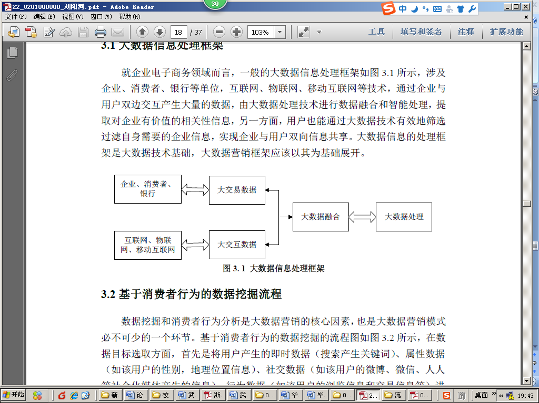

图3-1 ××××××××××

--------章与章之间插入分页符----------

# 3 系统详细设计

## 3.1 有关数据结构的定义

这部分要写的：（1）首先描述系统中要处理那些数据，每种类型的数据包括哪些数据项，每个数据项的数据类型，最后可用一个表格表示出来；（2) 描述这多种数据在系统中如何关联，可通过图直观的说明这多种数据间的关联。

## 3.2 主要算法设计

这部分主要描述系统中的模块实现的流程，可采用文字配合流程图的方式表示各模块的算法思想及流程。

# 4 系统实现与测试

## 4.1 系统实现

这部分应该写的是用户需求，明确你做的系统要实现的目标，能处理一些什么样的事务、事务处理流程等。

这部分可首先叙述一下你的系统实现的软硬件环境；

根据3.1的设计，用C语言定义各种数据类型；

程序代码部分在这里不需要给出来，只需要叙述清楚在系统中包括哪些函数，各函数的说明，如何利用这些函数实现系统各模块的功能，以及函数间的调用关系（可用图表示出来）。程序详见附录。

## 4.2 系统测试

首先叙述一下常用的软件测试方法，在选择几个主要的功能模块（自行掌握数量，关键要体现你的水平的一些模块）描述测试过程，（1）先明确模块的功能、设计目标等。（2）分析、叙述如何选取测试数据，要求有完整的测试大纲。（3）运行结果（这时可用截图）。（4）分析运行结果、确认程序满足该模块的设计目标。

# 5 总结与展望

## 5.1 全文总结

对自己的工作做个总结，主要工作如下：

（1）对。

（2）。

（3）

。

## 5.2 工作展望

在今后的研究中，围绕着如下几个方面开展工作。。。。。。。。

（1）。

（2）

# 6 体会

这部分就自由发挥了。

**参考文献**(黑体小2号加粗居中)

[1] 王静康,张凤宝,夏淑倩等.论化工本科专业国际认证与国内认证的“实质性”.高等工程教育研究,2014,5:1-4

[2] Stone J A, Howard L P. A simple technique for observing periodic nonlinearities in Michelson interferometers. Precision Engineering,1998,22(4):220-232

[3] 朱印红,袁衍明.Dreamweaver完美网页设计——技术入门篇.(第一版).北京:中国电力出版社,2006:19～20

[4] Lewis S L. Physics and chemistry of the solar system.北京:北京大学出版社,2014.1～2

[5] 陈剑.上博简《民之父母》“而得既塞於四海矣”句解释[EB/OL］.简帛研究网站，http://www.bamboosilk.org/Wssf/2003/chenjian03.htm．2003-01-18

( 宋体小4号)

……

……

……

**附录** (黑体小2号加粗居中)

×××××××××××××××××××××××××××

( 宋体小4号)

……

……

……